Извещение о проведении аукциона
на право заключения договора аренды земельного участка

1. Организатор аукциона
Администрация города Дивногорска в лице Муниципального казенного учреждения «Архитектурно-планировочное бюро», находящееся по адресу: 663090 г. Дивногорск, Красноярского края, ул. Комсомольская, 2.
Контактные телефоны в г. Красноярске: 8 (39144) 3-74-61, 8 (39144) 3-66-74.
2. Уполномоченный орган и реквизиты решения о проведении аукциона
Уполномоченный орган – Администрация города Дивногорска. Решение о проведении аукциона принято распоряжением администрации города Дивногорска от 16.04.2021 № 625 «О проведении аукциона на право заключения договора аренды земельного участка с кадастровым номером 24:46:0103004:235».
3. Место, дата, время и порядок проведения аукциона
Аукцион начинается 28 мая 2021 года в 14:15 часов по адресу: г. Дивногорск, ул. Комсомольская, 2, каб. 400.
Аукцион ведет сотрудник организатора аукциона.
В аукционе могут участвовать только заявители, признанные участниками аукциона и (или) их представители по доверенности, оформленной в соответствии с действующим законодательством. Аукцион проводится путем повышения начального размера ежегодной арендной платы на «шаг аукциона». В случае, если в аукционе участвовал только один участник или при проведении аукциона не присутствовал ни один из участников аукциона, либо в случае, если после троекратного объявления предложения о начальной цене предмета аукциона не поступило ни одного предложения о цене предмета аукциона, которое предусматривало бы более высокую цену предмета аукциона, аукцион признается несостоявшимся.
Участников аукциона (их представителей) непосредственно перед началом аукциона регистрируют с выдачей им пронумерованных карточек. Аукцион начинается с оглашения предмета аукциона, основных характеристик, начального размера ежегодной арендной платы, «шага аукциона» и порядка проведения аукциона.
Участник аукциона после объявления цены предмета аукциона и удара аукционного молотка поднимает карточку, в случае если он согласен заключить договор аренды земельного участка по объявленной цене.
Организатор аукциона объявляет номер карточки участника аукциона, который первым поднял карточку.
Если после троекратного объявления цены предмета аукциона ни один участник аукциона не поднял карточку, аукцион завершается ударом аукционного молотка со словами «предложения не поступили, аукцион окончен», называется размер ежегодной арендной платы и номер карточки победителя аукциона.
Победителем аукциона признается участник аукциона, предложивший наибольший размер ежегодной арендной платы за земельный участок.
Результаты аукциона оформляются протоколом о результатах аукциона, который подписывается в 3-х экземплярах. Один экземпляр протокола остается у организатора аукциона, 2-й передается победителю.
4. Предмет аукциона
Право на заключение договора аренды земельного участка с кадастровым номером 24:46:0103004:235, расположенного по адресу (местоположение): Красноярский край, г. Дивногорск, район Клубного бульвара в целях жилищного строительства.
Разрешенное использование: «многоэтажная жилая застройка (высотная застройка) (код - 2.6)».
Схема расположения земельного участка:

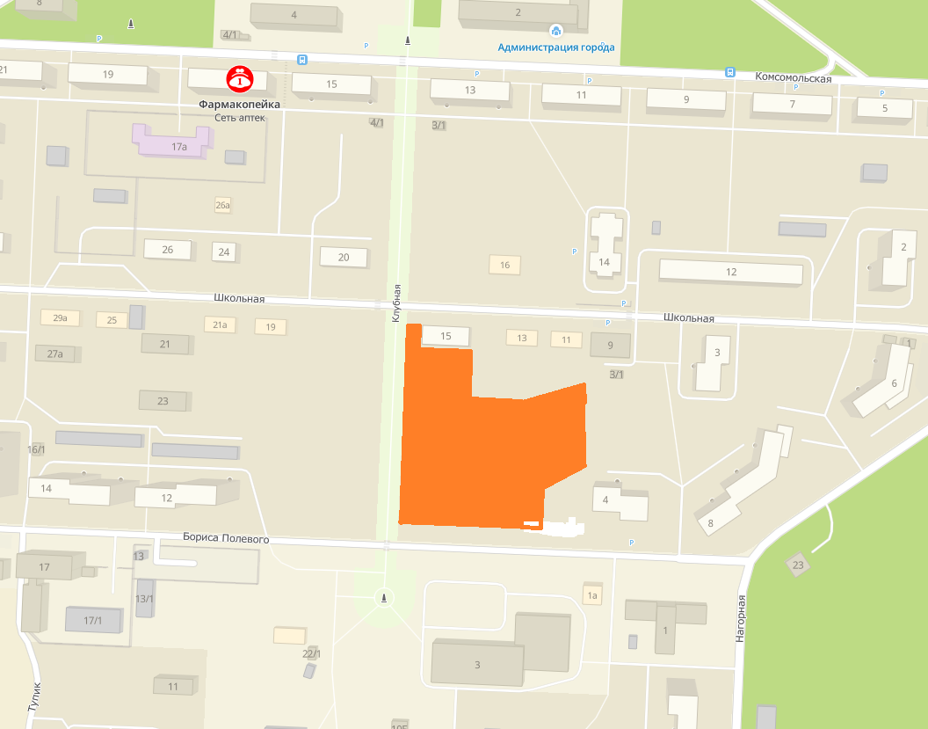

Государственная собственность на земельный участок разграничена.
Права на земельный участок: собственность муниципального образования город Дивногорск Красноярского края.
Общая площадь предполагаемого к строительству земельного участка составляет 9 457 кв. м. Площадь застраиваемого участка, площадь участка для обустройства подъезда к территории, внешнего и внутриплощадочного благоустройства определяется градостроительным планом.
Обременения земельного участка, иные сведения: охранные зоны инженерных сетей, посредством данного участка обеспечен доступ к земельному участку с кадастровым номером 24:46:0103004:533.
Ограничения прав: отсутствуют.
В соответствии с Правилами землепользования и застройки города Дивногорска, утвержденными Решением Дивногорского городского Совета депутатов Красноярского края от 29.11.2012 № 28-176-ГС, земельный участок относится к территориальной зоне «Жилая многоэтажная застройка» (Ж-7).
Категория земель: «Земли населенных пунктов».
В зоне «Жилая многоэтажная застройка» (Ж-7) установлены следующие предельные параметры разрешенного строительства:
1) предельное количество этажей - 11;
2) минимальный размер земельного участка - 3000 кв. м;
3) отступ от красной линии до зданий, строений, сооружений при осуществлении строительства - не менее 3,5 м;
4) коэффициент интенсивности использования территории - не более 0,99;
5) максимальный процент застройки - 19%;
6) коэффициент свободных территорий - не менее 0,81;
7) минимальный отступ от границ земельных участков в целях определения мест допустимого размещения зданий, строений, сооружений, за пределами которых запрещено строительство зданий, строений, сооружений, - 1,0 м.
Список ограничений по использованию и обременений обязательствами: использовать участок согласно градостроительному регламенту в системе зонирования. Без права изменения установленного целевого (разрешенного) использования участка, а так же передачи прав и обязанностей по договору аренды третьему лицу. Обеспечить содержание земель общего пользования, прилегающих к территории, в соответствии с экологическими нормами, санитарными правилами, иными действующими нормативными и законодательными актами.
Согласно градостроительному плану земельного участка от 12.04.2021
№ RU-24304000-1134 в границах участка расположены инженерные сети:
Земельный участок расположен в охранной зоне линии связи.
Земельный участок частично расположен в границах зоны с особыми условиями использования территории, площадь земельного участка, покрываемая охранной зоной 292 кв.м.
Земельный участок расположен в охранной зоне электрических сетей - кабельной линии КЛ-0,4 кВ и воздушной линии ВЛ-6 кВ Земельный участок частично расположен в границах зон с особыми условиями использования территории, площадь земельного участка, покрываемая охранной зоной КЛ-0,4 кВ - 137, 7 кв., ВЛ-6 кВ – 1948,5 кв.м.
Земельный участок расположен в охранной зоне водопроводных сетей. Земельный участок частично расположен в границах зоны с особыми условиями использования территории, площадь земельного участка, покрываемая охранной зоной 787,7 кв.м.
Земельный участок полностью расположен в зоне с особыми условиями использования территории «Зона санитарной охраны III пояса поверхностного водозабора на р. Енисей филиала "Красноярская ТЭЦ-2" АО "Енисейская ТГК (ТГК-13)".
С дополнительной информацией, содержащейся в градостроительном плане можно ознакомиться по адресу: г. Дивногорск, ул. Комсомольская, 2, каб. 322, с понедельника по пятницу с 09.00до 18.00, обед с 13.00-14.00.
Сведения о технических условиях подключения объекта к сетям инженерно-технического обеспечения и информация о плате за подключение:
Согласно письму МУП «Дивногорский водоканал» от 01.04.2021 № 519 подключение к централизованным сетям водоснабжения, водоотведения возможно.
Согласно письму МУПЭС от 07.04.2021 № 428, в границах участка расположена линия 6 кВ(ВЛ-6) Ф 110-3 с размером охранной зоны 10 метров в виде поверхности участка и воздушного пространства (на высоту соответствующую высоте опор воздушных линий электропередачи) ограниченной параллельными плоскостями, отстоящими по обе стороны линии электропередачи от крайних проводов при не отклонённом их положении. Сеть находится в хозяйственном ведении МУПЭС. В связи с отсутствием резервных мощностей закрепленных за МУПЭС, по причине загруженности головных подстанций принадлежащих ПАО «Россети Сибирь»-«Красэнерго», техническая возможность подключения (технологического присоединения) к электрическим сетям данного участка, отсутствует.
Согласно письму МУПЭС от 115-ТС от 09.04.2021 возможность подключения к централизованным сетям теплоснабжения отсутствует.
В соответствии с информацией ПАО «Ростелеком» в границах земельного участка расположены подземные коммуникации связи.
Согласно заключению по состоянию земельного участка от 09.04.2021 земельный участок не огражден, подъезд автономный, на территории произрастает древесная растительность.
Осмотр земельного участка осуществляется заявителем самостоятельно в любое время, присутствие представителя организатора аукциона не требуется.
5. Начальная цена, шаг аукциона, размер задатка, срок аренды
№ | Адрес земельного участка, кадастровый номер | Начальный размер арендной платы, руб. в год | Шаг аукциона, руб. | Размер задатка, руб. | Срок аренды
1 | Красноярский край, г. Дивногорск, район Клубного бульвара,  24:46:0103004:235 | 2 812 690 | 84 380,7 | 2 812 690 | 2 года  9 месяцев
6. Форма заявки об участии в аукционе, порядок приема, адрес места приема, даты и время начала и окончания приема заявок на участие в аукционе
Заявка на участие в аукционе предоставляется организатору аукциона согласно Приложению № 1.
Прием заявок на участие в аукционе осуществляется по адресу: г. Дивногорск, ул. Комсомольская, 2, каб. 322 в рабочие дни с 9:00 до 18:00 часов (перерыв на обед с 13:00 до 14:00 часов).
Начало приема заявок: с 23 апреля 2021 года.
Окончание приема заявок: до 10 часов 24 мая 2021 года.
Для участия в аукционе заявители лично (через уполномоченного представителя) представляют в установленный в извещении о проведении аукциона срок следующие документы:
1) заявка на участие в аукционе по установленной в извещении о проведении аукциона форме с указанием банковских реквизитов счета для возврата задатка;
2) копии документов (при предоставлении паспорта - копии всех страниц), удостоверяющих личность заявителя (для граждан);
3) надлежащим образом заверенный перевод на русский язык документов о государственной регистрации юридического лица в соответствии с законодательством иностранного государства в случае, если заявителем является иностранное юридическое лицо;
4) документы, подтверждающие внесение задатка.
Заявки регистрируются в журнале приема заявок. Присвоенный заявке номер, а так же дата и время подачи заявки проставляются на экземпляре заявителя (копии заявления) по требованию заявителя.
Один заявитель вправе подать только одну заявку на участие в аукционе.
Заявка на участие в аукционе, поступившая по истечении срока приема заявок, возвращается заявителю в день ее поступления.
Заявитель имеет право отозвать принятую организатором аукциона заявку на участие в аукционе до дня окончания срока приема заявок, уведомив об этом в письменной форме организатора аукциона. Организатор аукциона обязан возвратить заявителю внесенный им задаток в течение трех рабочих дней со дня поступления уведомления об отзыве заявки. В случае отзыва заявки заявителем позднее дня окончания срока приема заявок задаток возвращается в порядке, установленном для участников аукциона.
Заявитель не допускается к участию в аукционе в следующих случаях:
1) непредставление необходимых для участия в аукционе документов или представление недостоверных сведений;
2) непоступление задатка на дату рассмотрения заявок на участие в аукционе;
3) подача заявки на участие в аукционе лицом, которое в соответствии с Земельным кодексом РФ и другими федеральными законами не имеет права быть участником аукциона;
4) наличие сведений о заявителе, об учредителях (участниках), о членах коллегиальных исполнительных органов заявителя, лицах, исполняющих функции единоличного исполнительного органа заявителя, являющегося юридическим лицом в реестре недобросовестных участников аукциона.
Организатор аукциона ведет протокол рассмотрения заявок на участие в аукционе, который должен содержать сведения о заявителях, допущенных к участию в аукционе и признанных участниками аукциона, датах подачи заявок, внесенных задатках, а также сведения о заявителях, не допущенных к участию в аукционе, с указанием причин отказа в допуске к участию в нем. Заявитель, признанный участником аукциона, становится участником аукциона с даты подписания организатором аукциона протокола рассмотрения заявок. Протокол рассмотрения заявок на участие в аукционе подписывается организатором аукциона не позднее чем в течение одного дня со дня их рассмотрения.
Заявителям, признанным участниками аукциона, и заявителям, не допущенным к участию в аукционе, организатор аукциона направляет уведомления о принятых в отношении них решениях не позднее дня, следующего после дня подписания протокола рассмотрения заявок.
Организатор торгов принимает меры по обеспечению сохранности зарегистрированных заявок и прилагаемых к ним документов, а также конфиденциальности сведений о заявителях и содержания представленных ими документов.
7. Порядок внесения участниками аукциона и возврата им задатка, банковские реквизиты счета для перечисления задатка
Задаток вносится до подачи заявки путем перечисления на расчетный счет организатора аукциона.
Реквизиты для перечисления задатка:
ИНН 2446002640
Банк получателя: Отделение Красноярск Банка России//
УФК по Красноярскому краю г. Красноярск
Единый казначейский счет 40102810245370000011
БИК 010407105
Получатель: Финуправление города
(Администрация города Дивногорска) л/с 05193006300.
Казначейский счет 03232643047090001900
Назначение платежа: «Задаток для участия в аукционе на право заключения договора аренды земельного участка по адресу: Красноярский край, г. Дивногорск, район Клубного бульвара, кадастровый номер земельного участка 24:46:0103004:235».
В случае если задаток вносится третьим лицом, в назначении платежа указываются наименование заявителя, номер и дата договора, заключенного между заявителем и третьим лицом, на основании которого осуществляется платеж.
Организатор аукциона обязан вернуть заявителю, не допущенному к участию в аукционе, внесенный им задаток в течение трех рабочих дней со дня оформления протокола приема заявок на участие в аукционе.
В течение трех рабочих дней со дня подписания протокола о результатах аукциона организатор аукциона обязан возвратить задатки лицам, участвовавшим в аукционе, но не победившим в нем.
Задаток, внесенный лицом, признанным победителем аукциона, задаток, внесенный иным лицом, с которым заключается договор аренды земельного участка, засчитываются в счет арендной платы за него. Задатки, внесенные этими лицами, не заключившими в установленном порядке договора аренды земельного участка вследствие уклонения от заключения указанного договора, не возвращаются.
Денежные средства возвращаются организатором аукциона на счет, с которого они поступили.
С дополнительной информацией об условиях аукциона (в том числе, с формой заявки и проектом договора аренды) можно ознакомиться на официальном сайте официального печатного издания муниципального образования город Дивногорск газеты «Огни Енисея» (www.дивногорск-ое.рф), а также в извещении № 190421/0140710/01, размещенном на официальном сайте определенном Правительством РФ для размещения информации о проведении торгов (www.torgi.gof.ru) в информационно-телекоммуникационный сети «Интернет» .

Глава города Дивногорска С.И. Егоров

